INFORME DE ACTIVIDADES DE LA
DIRECCION DE DESARROLLO SOCIAL
FEBRERO - MARZO 2022

INDICE

INTRODUCCION
SUBDIRECCION DE PROGRAMAS SOCIALES
SUBDIRECCION DE ORGANIZACIÓN SOCIAL
SUBDIRECCION DE PARTICIPACION CIUDADANA
SUBDIRECCION ATENCION A LA JUVENTUD
SUBDIRECCION DE DESARROLLO RURAL
SUBDIRECCION CENTROS COMUNITARIOS

INTRODUCCION

El presente informe de labores, correspondiente al periodo comprendido del mes de febrero – marzo de 2022, por cada una de las Subdirecciones que comprende esta Dirección General de Desarrollo Social, dando cumplimiento a lo establecido en la fracción I del artículo 218 del Reglamento Interno del Municipio libre de San Luis Potosí. Dentro del contexto de esta realidad, establecimos mecanismos adecuados de comunicación con la población, permitiéndonos canalizar de forma oportuna sus demandas y dando pronta respuesta a las mismas bajo un sistema de indicadores; la principal premisa es la responsabilidad, que resulta la forma más adecuada para la consecución del bienestar social con voluntad política, mejora y consenso.

SUBDIRECCION DE PROGRAMAS SOCIALES

Las acciones emprendidas o actividades más relevantes en este bimestre Febrero-Marzo 2022 son las siguientes:
- Participación del personal en las jornadas electivas para la renovación de las juntas de participación ciudadana 2021-2024, los días 19 y 27 de febrero, participando en 20 demarcaciones.
- Participación en la Asamblea electiva para los consejeros del Consejo de Desarrollo Social Municipal en la Zona 08.
- Participación en reuniones del Consejo de Desarrollo Social Municipal, llevadas a cabo el 17 de febrero, 24 y 31 de marzo respectivamente.
- Participación en el programa “Domingo de Pilas” llevados a cabo el día 6 de marzo en Camino a la Presa y el 20 de marzo en la colonia Tangamanga.
- Recepción y seguimiento de 67 peticiones ciudadanas de las cuales 56 fueron ya validadas físicamente para determinar la factibilidad de los siguientes rubros: agua potable, drenaje, pavimentación, bacheo, electrificación, infraestructura educativa (construcción de aulas, techados, construcción de baños, rehabilitación en general), entre otros.
- Suministro de agua con pipas a colonias y localidades que carecen del servicio de la red de Interapas y atención a ciudadanos y colonias afectadas por cinco descomposturas de ductos de la Presa El Realito.
- Se ha dado continuidad en la captura de datos, para generar un registro de beneficiarios en relación con el servicio de entrega de agua potable en pipas.
- Se sostuvieron reuniones con profesores-investigadores de la UASLP e IPICYT para explorar la posibilidad de realizar proyectos referentes a solucionar la problemática del agua en localidades rurales del municipio.
- Reunión de coordinación con área de distribución y pipas de Interapas a fin de definir cómo se atenderán las fallas de Presa el Realito y la zona de Jacarandas.
- Atención y orientación a ciudadanos que acuden a la Dirección de Desarrollo Social para dar seguimiento a sus solicitudes.
RESPONSABLE: LIC. MILENKO PEREZ RESTOVIC
SUBDIRECTOR DE PROGRAMAS SOCIALES

SUBDIRECCIÓN DE ORGANIZACIÓN SOCIAL

INFORME DE ACTIVIDADES
FEBRERO-MARZO 2022

SUBDIRECCIÓN:
Se dio seguimiento al proceso de elección de mesas Directivas de Juntas de Participación Ciudadana para el período 2021-2024 en Jornadas ordinarias llevadas a cabo en dos fines de semana (19,20,26 y 27 de febrero) y electiva extraordinaria (13 de marzo).

Se coordinaron los cómputos municipales del proceso de Elección de Mesas Directivas de Juntas de Participación Ciudadana.

Se sostuvieron reuniones con las Comisiones edilicias de Gobernación y Derechos Humanos y Participación Ciudadana para el seguimiento y validación del Proceso de Elección de Mesas Directivas de Juntas de Participación Ciudadana.

Se atendió la bitácora de Colonia en coordinación con Secretaría Técnica, en Colonias como Villa Magna, San Ángel, Capricornio y María Cecilia.

Se asistió a reuniones de planeación del Programa “Domingo de Pilas”

COORDINACIÓN GENERAL:
Se dio apoyo y seguimiento al Proceso de elección de Mesas Directivas.

Se recibieron y turnaron a Asuntos Jurídicos las impugnaciones relativas al proceso electivo de Juntas.
Se apoyó a la notificación de dictámenes derivados de las impugnaciones presentadas.
Se asistió a la Subdirección en las reuniones sostenidas con integrantes de las Comisiones edilicias y CEEPAC.
Se apoyó el proceso de Conformación de Consejo Municipal de Desarrollo Social en la Elaboración del guion de cada asamblea.

Se capacitaron alrededor de 150 presidencias electas de Juntas de Participación Ciudadana.

Se acudió en representación de la Subdirección a una reunión de planeación del Programa “Domingo de Pilas”.

Asociados de personal de Secretaría General se acudió a la plática informativa respecto del proceso electivo del Consejo Municipal de Desarrollo Social en la Delegación Villa de Pozos.

Se entregaron convocatorias e invitaciones para el evento de Toma de Protesta del Consejo Municipal de Desarrollo Social.

Se atendieron alrededor de 60 solicitudes de Pipas de agua, canalizadas al área de Programas Sociales según instrucción de Dirección.

AREA DE JUNTAS DE PARTICIPACIÓN CIUDADANA:

Se apoyó el proceso de Conformación de Mesas Directivas de Juntas de Participación Ciudadana, en diferentes tareas, como coordinadores logísticos, miembros de la mesa electoral, en apoyo logístico y asistencia general.

Se estableció contacto con las 284 Mesas Directivas Electas, comenzando su enlace mediante la recepción y seguimiento de peticiones y solicitudes.

Se entregaron convocatorias e invitaciones para el evento de Toma de Protesta del Consejo Municipal de Desarrollo Social.
Se continuó con la Atención al Público en oficina y en campo, canalizando sus peticiones las áreas correspondientes.
Se apoyó al proceso de Conformación del Consejo Municipal de Desarrollo Social, como staff en las diferentes asambleas de cada zona; de la misma manera se apoyó el evento de Instalación del Consejo De Desarrollo Municipal para el período 2021-2024.

ÁREA DE ASISTENCIA SOCIAL/COMITÉS DE PROGRMA “De Corazón Mi Barrio”:

Se atendieron, por instrucción de la Subdirección, alrededor de 90 viviendas beneficiadas con el programa, en Calles del Barrio de Santiago y San Sebastián.

Se asistió a la Subdirección en 7 charlas conciliatorias por controversias menores dentro del proceso de Elección de Mesas Directivas de las Juntas de Participación Ciudadana para el período 2021-2024.

AREA DE COMITÉ DE OBRA:
Se conformaron alrededor de 100 comités de Obra en zonas como Unidad Habitacional “Arbolitos”, María Cecilia, Morales, Unidad Habitacional “Simón Díaz”.

Se sostuvieron aproximadamente 150 reuniones con los comités conformados, y con la Dirección de Obras Públicas, además de atención y seguimiento a la ciudadanía beneficiada en relación con la ejecución del programa.

Sin más por el momento, quedo a sus órdenes para cualquier particular al respecto, haciendo propicia la ocasión para enviarle un cordial saludo

SUBDIRECTOR DE ORGANIZACIÓN SOCIAL

SUBDIRECCION DE PLANEACION Y PARTICIPACION CIUDADANA

INFORME BIMESTRAL DE ACTIVIDADES FEBRERO - MARZO 2022
1. Elaboración de la Matriz de Indicadores con la metodología del Marco Lógico, de la Dirección de Desarrollo Social para la integración del Plan de Desarrollo Municipal 2021 – 2027.
2. Colaboración en las campañas de vacunación en Palacio Municipal y en la Unidad Administrativa Municipal.
3. Participación en el levantamiento de actas de cierre de la elección de Juntas de Participación Ciudadana.
4. Mapeo y elaboración de ficha diagnóstica de cada una de las demarcaciones de las 284 Juntas de Participación Ciudadana.
5. Colaboración en las asambleas de febrero y marzo del Consejo de Desarrollo Social Municipal.
6. Participación en el curso "Introducción a la calidad".
7. Elaboración de la propuesta metodológica para la elección de consejeras y consejeros del Consejo de Desarrollo Social Municipal.
8. Participación en la primera asamblea del Consejo de Desarrollo Rural Sustentable del Municipio.
9. Participación como integrante del comité electoral, en la elección consejeras y consejeros del Distrito 6.
10.Mapeo y elaboración de propuesta para la distribución de Juntas de Participación Ciudadana a cada una de las 52 personas consejeras electas para su vinculación con ellas en el proceso de planeación, programación, seguimiento y evaluación de los fondos del Ramo 33.
11.Enlace de la Dirección de Desarrollo Social ante la Instancia de las Mujeres
12.Enlace de Dirección de Desarrollo Social ante la Comisión para la protección de Niñas, Niños y Adolescentes.
13.Participación en la Asamblea de Instalación del Consejo de Desarrollo Social Municipal 2022 – 2024.
RESPONSABLE: LIC. ALMA ELVIRA CERVANTES ROSALES
SUBDIRECTORA DE PARTICIPACION CIUDADANA

SUBDIRECCIÓN DE ATENCION A LA JUVENTUD

Las actividades desarrolladas a lo largo de este segundo bimestre de actividades que comprenden los meses de diciembre y enero fueron las siguientes:

- Los días 06, 07, 08 y 09 de diciembre, se realizó en conjunto con el Instituto de las Mujeres de Gobierno del Estado, una jornada de talleres en diversos Centros de Desarrollo Comunitario denominada “Prevención de embarazos en menores”, el cual fue impartido por la ponente María Guadalupe Sujei Salazar Sandoval.

- En conjunto con las diversas subdirecciones de la Dirección de Desarrollo Social, se continuaron los trabajamos en las reglas de operación del Plan Operativo Anual (POA).

- Se realizaron las gestiones necesarias para que un grupo de más de 35 personas discapacitadas encabezadas por el señor Jorge Ornelas, tuvieran un espacio para entrar futbol en el Centro Deportivo de la Libertad.

- Seguimos con las grabaciones en las cabinas de audio del Centro de Desarrollo de la Colonia Simón Díaz para jóvenes artistas.

- De igual forma se gestionaron los espacios necesarios para que la escuela “Teatro arte y alma”, realice sus ensayos para su próxima función en el Centro de Desarrollo Comunitario en la Colonia San Ángel. En estos ensayos, actualmente participan cerca de 50 personas jóvenes.

- Sostuvimos una reunión de trabajo con la Dirección de Comercio Municipal para plantear el programa de “Regreso Seguro”. En dicha reunión acordamos trabajar de manera conjunta en una propuesta de convenio de colaboración para la implementación del programa.

- Sostuvimos una reunión de trabajo con el Lic. Jorge Andrés López, mediante la cual realizamos una propuesta para la realización de foros de derechos humanos de las juventudes en centros de desarrollo comunitario y centros educativos. Actualmente trabajamos en la gestión de los ponentes.

- La Subdirección de Atención a la Juventud, generó información necesaria para realizar infografías que permitan hacer del conocimiento de los jóvenes de la ciudad sobre la reforma fiscal 2022 que obliga a los mayores de 18 años a incorporarse al SAT. Además, se preparan diversos clips con la misma información.

- Trabajamos en la creación de información para las redes sociales de esta Subdirección con relación al correcto uso de las redes sociales, así como en temas de salud como lo son prevención de embarazos y enfermedades de transmisión sexual.

- Mantuvimos una reunión de trabajo con Roberto Arturo Pinto Madrid, Presidente de la Asociación de empresarios de entretenimiento de San Luis Potosí, al cual le expusimos el programa “regreso seguro”. Acordamos que los integrantes de la asociación trabajaran de la mano en este programa con el Ayuntamiento para prevenir accidentes viales en la ciudad.

- De igual forma, nos reunimos con el Dr. Francisco cervantes, subdirector de salud reproductiva de la Secretaria de Salud de Gobierno del Estado, con el cual acordamos realizar trabajos coordinados para realizar acciones que prevengan los embarazos y las enfermedades de transmisión sexual. A su vez, nos otorgó como donativo 500 condones que actualmente se reparten en centros de desarrollo comunitarios.

- Se gestionaron ante la Jurisdicción Sanitaria Número # 1, la donación de más de dos mil condones y trípticos informativos, mismos que se actualmente se están entregando en los diversos Centros de Desarrollo Comunitario e Instituciones Educativas de la ciudad.

RESPONSABLE: LIC. GUILLERMO RIVERA MORALES
SUBDIRECTOR DE ATENCIÓN A LA JUVENTUD

SUBDIRECCIÓN DE DESARROLLO RURAL

INFORME DE GESTIÓN
BIMESTRE FEBRERO – MARZO

ACCIONES DE COORDINACIÓN INTERMUNICIPAL:
Recorrido en localidades de la Delegación de Villa de Pozos y Zona no Delegacional, verificando las viviendas que cumplan con los requisitos y condiciones para que participen como candidatos a beneficiarios del programa Piloto Energía Potosina Sustentable.

Inicio del programa Piloto de Energía Potosina Sustentable, donde se instalaron de 5 kits de paneles solares, repartidos en la zona rural, que ayudaran a personas que carecen de luz eléctrica, para ofrecerles una mejor calidad de vida alternando con nuevas energías renovables, contribuyendo con el medio ambiente y apoyando la reducción de costos de familias en pobreza extrema.

Primera sesión ordinaria del Consejo Municipal de Desarrollo Rural Sustentable en donde se logró la conjunción y presencia comprometida de los tres órdenes de gobierno responsables de Desarrollo Rural Sustentable; las instituciones de educación superior e investigación pública y privada del ámbito agropecuario; las asociaciones y colegios de profesionistas relacionados con actividades agropecuarias; representantes de las organizaciones sociales y privadas de la zona rural del municipio; y la representación de comisariados ejidales.

Capacitación de Educación Ambiental, concientizar a la población de la importancia de la reforestación y mantenimiento de la vegetación, creando un vínculo entre Gobierno y Sociedad para "La generación de valores y consciencia dinámica y participativa de responsabilidad ambiental, fomentando la sana convivencia entre las personas, los bienes naturales y sus condiciones ambientales.
Donación al Bachillerato Nicolás León, de la Comunidad de Peñasco, de 20 árboles frutales y 20 plantas de ornato.

Fomento de sana convivencia entre las instituciones de educación básica de la comunidad de Peñasco. La participación e inclusión entre menores y adolescentes promoviendo los valores para convivir en su sociedad, a través de diversos juegos que por medio de sus reglas y turnos de participación, fomentan la tolerancia, el orden y ser justos en lo que a cada quien corresponde.

Promoción de brigada médica y pláticas de hábitos saludables a la población rural de San Luis Potosí con el apoyo y coordinación del DIF Municipal.

"Rehabilitación general del Salón Ejidal de Milpillas y Peñasco.
• Se elaboró e instaló la puerta principal y la puerta del baño.
• Se restauró la puerta lateral y se cambió la chapa.
• Pintura para interior y exterior, Y
• La instalación de la energía eléctrica con 9 luminarias tipo Panavi, interruptores y cable equivalente a 120 metros.
"En cumplimiento a acuerdo de 1era Sesión Ordinaria del Consejo Municipal de Desarrollo Rural Sustentable, se tuvo reunión de trabajo con Delegados Municipales y autoridades ejidales de Zona No Delegacional para concretar:

1.- Propuestas de convenio con SEDARH para la atención del desazolve y rehabilitación de bordos con fines de abrevadero.

2.- Complementar censo de viviendas que se integrarán al Programa para el bienestar ENERGÍA POTOSÍNA.

"Anfitriones y colaboradores con la Secretaria de Agricultura y Desarrollo Rural (SADER), para concretar la instalación de la Primera Sesión Ordinaria del Consejo Distrital de Desarrollo Rural Sustentable del Distrito 126. Con el presente evento se generan las condiciones para la apertura de ventanilla, así como las posibilidades en los 14 municipios que integran el distrito 126 de conocer e implementar los programas y acciones que en 2022 por SADER, estarán dirigidos principalmente a impulsar el bienestar de pequeños productores acuícolas para la producción de especies de interés comercial y el fortalecimiento de los sistemas producto."

ACCIONES DE COORDINACIÓN Y DE PARTICIPACIÓN INTERINSTITUCIONAL:

Visita a la oficina del MVZ Juan Carlos Barradas García de SENASICA (Servicio Nacional de Sanidad Inocuidad y Calidad Agroalimentaria)

El 27 de febrero se activa el dispositivo nacional de emergencia de salud animal, SENASICA, CPA, Sanidad animal de gobierno del estado y el comité de fomento y protección pecuaria, y el H. ayuntamiento de San Luis Potosí en donde "Se estableció cerco sanitario que regula la movilización de aves de combate detectadas con posibles casos de influenza H7 (gripe aviar), dentro de un Criadero en zona urbana (Olivo # 703, Col. Industrial Mexicana).
Formación de brigadas de los tres órdenes de gobierno haciendo recorridos en el radio protocolario (2 kilómetros) para detectar otros posibles casos.
No se han registrado más casos, y se han generado por parte la instancia federal la asistencia y apoyo al criadero en atención.

VINCULACIÓN CON COLEGIOS DE PROFESIONISTAS.
El H. Ayuntamiento de San Luis Potosí, por medio de la dirección de Ciudadanía, Dirección, planeación Estratégica, coordinación de Educación Ambiental y Dirección de Gestión Ecológica realizaron una reunión en donde se concretó propuesta de convenio entre el H. Ayuntamiento y la UASLP, a través de del Instituto de Investigación VARICLIM, del proyecto Rural de Desarrollo Sostenible para la Producción, protección, conservación y forestación de cactáceas y suculentas del desierto chihuahuense.

VINCULACIÓN CON ORGANISMOS DE LA SOCIEDAD CIVIL.
Se han generado reuniones de trabajo con Fuerza Migrante y Síndicos, para revisar información de programas y ver la viabilidad de llevarlos a cabo a través de la subdirección de Desarrollo Rural.

PARTICIPACIONES INSTITUCIONALES MUNICIPALES.
Participación en el programa Bodas comunitarias, realizado por DIF Municipal, con el apoyo de asistencia personal y aportación de regalos.

Se acude eventualmente al Programa “Domingo de Pilas”.

Participación en elección para renovación de Juntas de Mejoras del Municipio de San Luis Potosí.

RESPONSABLE: MTRO. MARTÍN JUÁREZ CÓRDOVA
SUBDIRECTOR DE DESARROLLO RURAL

SUBDIRECCIÓN DE CENTROS COMUNITARIOS

INFORME GENERAL DE ACTIVIDADES
BIMESTRE FEBRERO - MARZO 2022

Por medio del presente me permito informar de las principales actividades y acciones que hemos puesto en marcha sobre los 14 CENTROS DE DESARROLLO COMUNITARIO destacando las más relevantes llevadas a cabo durante este periodo.

Poco a poco en coordinación con la dirección de imagen urbana se ha ido adaptando y realizando la rehabilitación de todos los espacios exteriores, como áreas verdes, juegos infantiles y ejercitadores, de igual manera en coordinación con la dirección de protección civil se han realizado la fumigación de áreas verdes y exteriores, es importante destacar que se ha puesto en marcha el mantenimiento a canchas deportivas, salones de usos múltiples, espacios lúdicos y sobre todo la rehabilitación y activación de nuestros 4 huertos, ofreciendo a la comunidad el espacio para su integración.

Seguimos nutriendo a nuestro total de centros con actividades deportivas, culturales, educativas y de salud, considerando las medidas sanitarias pertinentes garantizando un espacio limpio, sanitizado y adecuado para nuestros usuarios.
Al cierre del bimestre contamos con las actividades marcadas en el (anexo 1) en cada uno de los centros, acercándonos a un total de 4417 beneficiarios.

Se integraron 9 clases deportivas en 8 de nuestros centros comunitarios: Ritmos latinos (3), Futbol (1), Activación física (1), Spinning (1), Karate (1), Tae kwon do (1) y Box (1).
En el mes de marzo se realizo examen de cambio de grado a los alumnos de taekwondo del Centro de Desarrollo Comunitario Jardines de Jacarandas, destacando que es el primer examen del total de grupo para pasar a cinta negra y siga la especialización de los usuarios en esta diciplina.

Se realiza una clase muestra de gimnasia infantil en el CDC PEDRERA DE GUADALUPE, para convocar a la comunidad a realizar esta disciplina y así mismo se apertura la clase gratuita en este centro.

Como parte del seguimiento a nuestro programa de “Huerto Urbanos” se concluyó la capacitación al personal de la subdirección de centros de desarrollo comunitario en coordinación con el Centro de información y educación ambiental (Casa colorada) y de la Secretaría de Ecología y Gestión Ambiental (SEGAM), logrando capacitar a 9 compañeros que contaran con las habilidades de poner en marcha el programa piloto y de llevar esta información a las familias potosinas y con ello puedan habilitar en sus hogares espacios que ayuden a mitigar el rezago alimentario.

Se continúa con las áreas medicas “contigo si” en conjunto con DIF municipal, ofreciendo el servicio de medicina general, odontología y nutrición a nuestra comunidad en cuatro de nuestros centros; CDC TERREMOTO, CDC VALLE DE SAN JOSE y CDC SIMON DIAZ.
Destacando la inauguración y apertura de los espacios en CDC PROGRESO, y reactivando el CDC al retirar la unidad monitora COVID.

Adicional contamos con la atención psicológica en el total de los centros atendiendo al momento a 653 pacientes, donde el objetivo primordial es atender las necesidades de niños y adolescentes.

Dentro de nuestros centros el principal objetivo es la integración de la comunidad, por lo cual se han realizado actividades para su recreación, en el marco del Día Internacional de la Mujer, se llevo a cabo Platica violencia contra las mujeres en cuestión de genero, impartida por parte del Dif Municipal a través de la Coordinación de Apoyo a la Comunidad, Platica conmemoración del día 8 de marzo, impartida por parte del programa de atención Psicológica de los Centros de Desarrollo Comunitario y la presentación de un numero artístico por parte del Grupo de Ballet en tres de nuestros Centros, CDC SIMÓN DÍAZ, CDC VALLE DE SAN JOSE Y CDC VALLE DORADO ofreciendo diversión, información y cultura a los colonos y usuarios.

En conmemoración de la entrada de la primavera, nuestros grupos de adulto mayor en conjunto con las maestras y personal plasmaron su creatividad realizando la coronación de la reina en los CDC RURAL ATLAS, CDC SAN ANGEL 1 Y 2 Y CDC PROGRESO.
Así como las ceremonias de equinoccio de primavera por parte de la maestra de activación física y yoga en atención a grupos de adulto mayor en CDC RURAL ATLAS, CDC SAN ANGEL 1 y 2 y CDC INFONAVIT MORALES, logrando un impacto en la recreación de estos grupos que son de suma importancia para la activación de nuestros centros.

Acercamos a la comunidad a un desarrollo recreativo y educativo, ofreciendo clases y talleres, técnicas de costura, manualidades y belleza, y reactivando los grupos de adulto mayor en nuestros centros, CDC PROGRESO, CDC SAN ANGEL 1 Y 2, CDC TANGAMANGA II, CDC PONCIANO ARRIAGA, CDC RURAL ATLAS, CDC SIMON DIAZ, CDC VALLE DORADO, CDC TERREMOTO, CDC VALLE DE SAN JOSÉ, CDC SAN JUAN DE GUADALUPE Y CDC MI CASITA.

De los cuales se hizo entrega de reconocimientos a las y los alumnos que concluyeron con éxito su capacitación de 3 meses en el curso de aplicación de uñas en los CDC TANGAMANGA II Y CDC VALLE DE SAN JOSE.

Basándonos en las necesidades de los usuarios se les proporcionaron talleres DE PPREVENCION SOCIAL impartidos por parte de la Dirección de Seguridad Pública Municipal en nuestros 14 CENTROS DE DESARROLLO COMUNITARIO, los cuales fueron:

- EFECTOS Y CONSECUENCIAS POR EL CONSUMO DEL ALCOHOL
- EDUCACION VIAL
- VALORES CIUDADANOS
En los cuales se tuvo la oportunidad de brindar la información a más de 40 usuarios.

Además como objetivo de tener colaboradores capacitados en el servicio público y atender y canalizar a nuestros usuarios, se impartió curso Prevenir la Violencia Familiar es Servir y Proteger al 100 % del personal de la subdirección de Centros de Desarrollo Comunitario, para ofrecer un mejor servicio en temas de violencia familiar y generar información para vincular los problemas de esta índole a diversas instituciones municipales, se dividió en tres centros de desarrollo comunitario CDC TERREMOTO, CDC VALLE DE SAN JOSÉ y CDC PROGRESO.

Es importante destacar que nuestros centros fungen como vínculo con el acceso a la educación básica, con el INSTITUTO NACIONAL PARA LA EDUCACION DE LOS ADULTOS, en los cuales contamos con espacios en CDC MI CASITA, CDC, VALLE DORADO, CDC PLAN PONCIANO ARRIAGA, CDC RURAL ATLAS, CDC PROGRESO, CDC SIMÓN DÍAZ Y CDC TERREMOTO.
De los cuales se hizo entrega de certificados a los alumnos que concluyeron su primaria y/o secundaria en los CDC RURAL ATLAS Y CDC INFONAVIT MORALES.

Nos hemos dado a la tarea de conocer a detalle cada uno de nuestros centros y las necesidades de las y los usuarios y con la finalidad de tener acercamiento con las y los vecinos del sector en los CDC PONCIANO ARRIAGA y CDC TANGAMANGA II se llevó a cabo reunión para dar a conocer las actividades y beneficios del centro, tratar necesidades principales e involucrar y crear la conexión con la Subdirección de Centros de Desarrollo Comunitario.

Con el objetivo de acercar una integración con nuestra comunidad seguiremos trabajando.

RESPONSABLE: LIC. IRENE MARGARITA HERNÁNDEZ FISCAL
SUBDIRECTORA DE CENTROS DE DESARROLLO COMUNITARIO

ANEXO 1.- Calendario de actividades

CENTRO COMUNITARIO | ACTIVIDAD | DIA | HORARIO
PLAN PONCIANO ARRIAGA | RITMOS LATINOS | LUNES - MIERCOLES- VIERNES | 8:00 - 10:00 HRS
PLAN PONCIANO ARRIAGA | ACTIVACION FISICA | MARTES - JUEVES | 8:00 - 10:00 HRS
PLAN PONCIANO ARRIAGA | UÑAS | JUEVES | 9:00 – 12:00 HRS
PLAN PONCIANO ARRIAGA | CLASE INEA | LUNES - MARTES - MIERCOLES - JUEVES - VIERNES | 10:00 - 12:00 HRS
PLAN PONCIANO ARRIAGA | PSICOLOGIA | MIERCOLES | 08:00 – 15:00 HRS
PLAN PONCIANO ARRIAGA | ADULTO MAYOR | LUNES | 10:00 – 13:00 HRS
PLAN PONCIANO ARRIAGA | ACTIVACION FISICA | LUNES - MIERCOLES - VIERNES | 17:00 - 19:00 HRS
PLAN PONCIANO ARRIAGA | RITMOS LATINOS | MARTES - JUEVES | 17:00 - 19:00 HRS
PLAN PONCIANO ARRIAGA | FUTBOL | LUNES - MARTES - MIERCOLES - JUEVES - VIERNES | 16:00 - 18:00 HRS
PLAN PONCIANO ARRIAGA | BOX | LUNES - MARTES - MIERCOLES - JUEVES - VIERNES | 16:00 – 18:00 HRS
PLAN PONCIANO ARRIAGA | PINTURA | JUEVES | 15:00 - 18:30 HRS
PLAN PONCIANO ARRIAGA | UÑAS | MIERCOLES | 17:00 – 19:30 HRS
PLAN PONCIANO ARRIAGA | GUITARRA | LUNES | 16:00 - 17:00 HRS

CENTRO COMUNITARIO | ACTIVIDAD | DIA | HORARIO
RURAL ATLAS | ZUMBA | LUNES - MIERCOLES - VIERNES | 10:30 - 11:30 HRS
RURAL ATLAS | RITMOS LATINOS | LUNES - MIERCOLES - VIERNES | 10:30 - 11:30 HRS
RURAL ATLAS | YOGA | MARTES - JUEVES | 10:30 - 11:30 HRS
RURAL ATLAS | PILATES | MARTES - JUEVES | 10:30 - 11:30 HRS
RURAL ATLAS | ADULTO MAYOR | MIERCOLES | 10:00 – 11:00 HRS
RURAL ATLAS | KARATE | LUNES - MARTES - MIERCOLES - JUEVES - VIERNES | 15:00 - 17:00 HRS
RURAL ATLAS | CORTE Y CONFECCION | VIERNES | 10:00 - 14:00 HRS
RURAL ATLAS | INEA | LUNES - MARTES - MIERCOLES - JUEVES - VIERNES | 14:00 – 16:00 HRS
RURAL ATLAS | PINTURA | MARTES | 18:00 – 20:00 HRS
RURAL ATLAS | CANTO Y GUITARRA | MARTES | 15:00 - 20:00 HRS

CENTRO COMUNITARIO | ACTIVIDAD | DIA | HORARIO
TANGAMANGA II | ACTIVACION FISICA | LUNES - MARTES - MIERCOLES - JUEVES - VIERNES | 8:00 - 9:00 HRS
TANGAMANGA II | ACTIVACION FISICA | LUNES - MARTES - MIERCOLES - JUEVES - VIERNES | 9:00 - 10:00 HRS
TANGAMANGA II | RITMOS LATINOS | MARTES - JUEVES | 8:00 - 9:00 HRS
TANGAMANGA II | RITMOS LATINOS | MARTES - JUEVES | 9:00 - 10:00 HRS
TANGAMANGA II | PSICOLOGIA | JUEVES | 8:00 - 15:00 HRS
TANGAMANGA II | ZUMBA FITNESS | LUNES - MIERCOLES - VIERNES | 13:30 - 14:30 HRS
TANGAMANGA II | GUITARRA | VIERNES | 10:30 – 12:00 HRS
TANGAMANGA II | YOGA Y PILATES | MARTES - JUEVES | 13:30 – 14:30 HRS
TANGAMANGA II | REGULARIZACION | LUNES - MIÉRCOLES - JUEVES - VIERNES | 11:00-12:00 HRS
TANGAMANGA II | REGULARIZACION | LUNES - MIÉRCOLES - JUEVES - VIERNES | 14:00-15:00 HRS
TANGAMANGA II | APLICACIÓN DE UÑAS | MARTES | 16:00- 19:00 HRS
TANGAMANGA II | TAE KWON DO | LUNES - MARTES - MIERCOLES - JUEVES - VIERNES | 16:00 - 17:30 HRS
TANGAMANGA II | TAE KWON DO | LUNES - MARTES - MIERCOLES - JUEVES - VIERNES | 17:30 - 19:00 HRS
TANGAMANGA II | FUTBOL | LUNES - MARTES - MIERCOLES - JUEVES - VIERNES | 16:00 - 17:00 HRS
TANGAMANGA II | FUTBOL | LUNES - MARTES - MIERCOLES - JUEVES - VIERNES | 17:00 - 18:00 HRS
TANGAMANGA II | FUTBOL | LUNES - MARTES - MIERCOLES - JUEVES - VIERNES | 18:00 - 19:00 HRS
TANGAMANGA II | PINTURA | JUEVES | 15:00 - 16:30 HRS
TANGAMANGA II | ZUMBA | LUNES - MARTES - MIERCOLES - JUEVES - VIERNES | 19:00 – 20:00 HRS
TANGAMANGA II | GUITARRA | JUEVES | 17:00 - 18:00 HRS

CENTRO COMUNITARIO | ACTIVIDAD | DIA | HORARIO
VALLE DE SAN JOSE | SPINNING | LUNES - MARTES - MIERCOLES - JUEVES - VIERNES | 8:00 - 9:00 HRS
VALLE DE SAN JOSE | SPINNING | LUNES - MARTES - MIERCOLES - JUEVES - VIERNES | 9:00 - 10:00 HRS
VALLE DE SAN JOSE | BOLSA ARTESANAL | LUNES - MARTES | 11:00 - 13:00 HRS
VALLE DE SAN JOSE | REGULARIZACION | MARTES – JUEVES - VIERNES | 10:00 – 11:00 HRS
VALLE DE SAN JOSE | PINTURA TEXTIL | MIÉRCOLES- JUEVES | 11:00-13:00 HR S
VALLE DE SAN JOSE | BISUTERIA | VIERNES | 11:00-13:00 HRS
VALLE DE SAN JOSE | MUSICA | JUEVES | 14:00-15:30 HRS
VALLE DE SAN JOSE | APLICACIÓN DE UÑAS | LUNES | 16:00 – 19:30 HRS
VALLE DE SAN JOSE | PINTURA AL OLEO | LUNES | 18:30 – 20:00 HRS
VALLE DE SAN JOSE | CLASES DE CUMBIA | SABADOS | 17.00 – 18:30 HRS
VALLE DE SAN JOSE | SPINNING | MARTES - JUEVES | 17:00 – 19:00 HRS
VALLE DE SAN JOSE | USIDIF CONSULTORIOS - ENFERMERIA- ODONTOLOGIA | LUNES – MARTES – MIERCOLES – JUEVES - VIERNES | 8:00 – 15:00 HRS

CENTRO COMUNITARIO | ACTIVIDAD | DIA | HORARIO
JARDINES DE JACARANDAS | SPINNING | LUNES – MIERCOLES – VIERNES | 9:00 - 10:00 HRS
JARDINES DE JACARANDAS | ZUMBA | LUNES - MARTES | 9:00 – 10:00 HRS
JARDINES DE JACARANDAS | MANUALIDADES | SABADO | 12:00 – 14:00 HRS
JARDINES DE JACARANDAS | TAE KWON DO | LUNES - MIERCOLES - VIERNES | 18:00 - 19:00 HRS
JARDINES DE JACARANDAS | TAE KWON DO | LUNES - MIERCOLES - VIERNES | 19:00 - 20:00 HRS
JARDINES DE JACARANDAS | FUTBOL | MARTES - JUEVES | 18:00 - 20:00 HRS
JARDINES DE JACARANDAS | BOX | MARTES - JUEVES | 18:00 – 20:00 HRS
JARDINES DE JACARANDAS | PINTURA | MIERCOLES | 16:00 - 18:00 HRS

CENTRO COMUNITARIO | ACTIVIDAD | DIA | HORARIO
SAN ANGEL 1 Y 2 | TAI CHI | LUNES - MARTES - MIERCOLES - JUEVES - VIERNES | 8:00 - 10:00 HRS
SAN ANGEL 1 Y 2 | ACONDICIONAMINTO TAE BO | MARTES - JUEVES | 8:00 - 10:00 HRS
SAN ANGEL 1 Y 2 | PSICOLOGIA | JUEVES | 8:00 – 15:00 HRS
SAN ANGEL 1 Y 2 | CORTE Y CONFECCION | MIERCOLES | 10:00 – 14:00 HRS
SAN ANGEL 1 Y 2 | RITMOS LATINOS | LUNES Y VIERNES | 10:30 – 11:30 HRS
SAN ANGEL 1 Y 2 | YOGA | MARTES Y JUEVES | 10:30 – 11:30 HRS
SAN ANGEL 1 Y 2 | ADULTO MAYOR | VIERNES | 11:00 – 13:00 HRS
SAN ANGEL 1 Y 2 | RITMOS LATINOS | SABADO | 10:00 – 11:00 HRS
SAN ANGEL 1 Y 2 | RITMOS URBANOS | SABADO | 11:00 – 12:00 HRS
SAN ANGEL 1 Y 2 | GUITARRA | MIERCOLES | 16:00 - 18:00 HRS
SAN ANGEL 1 Y 2 | CANTO | VIERNES | 16:00 – 18:00 HRS
SAN ANGEL 1 Y 2 | FUTBOL | MARTES - JUEVES | 16:00 – 19:00 HRS
SAN ANGEL 1 Y 2 | RITMOS LATINOS | MARTES – JUEVES | 18:00 – 19:00 HRS
SAN ANGEL 1 Y 2 | RITMOS URBANOS | MARTES - JUEVES | 18:00 – 19:00 HRS
SAN ANGEL 1 Y 2 | PINTURA | MARTES | 16:00 - 18:00 HRS

CENTRO COMUNITARIO | ACTIVIDAD | DIA | HORARIO
PEDRERA DE GUADALUPE | GIMNASIA | LUNES - MARTES - MIERCOLES - JUEVES - VIERNES | 16:00 - 17:00 HRS
PEDRERA DE GUADALUPE | RITMOS LATINOS | LUNES –MIERCOLES – VIERNES | 8:00 – 9:00 HRS
PEDRERA DE GUADALUPE | PSICOLOGIA | LUNES | 8:00 – 15:00 HRS
PEDRERA DE GUADALUPE | RITMOS LATINOS ADULTO MAYOR | LUNES –MIERCOLES – VIERNES | 10:00 – 11:00 HRS
PEDRERA DE GUADALUPE | PSICOLOGIA | SABADOS | 11:00 – 15:00 HRS
PEDRERA DE GUADALUPE | FUTBOL | LUNES - MARTES - MIERCOLES - JUEVES - VIERNES | 17:00 - 18:00 HRS
PEDRERA DE GUADALUPE | ACTIVACION FISICA | LUNES - MARTES - MIERCOLES - JUEVES - VIERNES | 18:00 - 19:00 HRS
PEDRERA DE GUADALUPE | KARATE DO | MARTES Y JUEVES | 16:00 - 18:00 HRS

CENTRO COMUNITARIO | ACTIVIDAD | DIA | HORARIO
INFONNAVIT MORALES | YOGA | LUNES - MARTES - MIERCOLES - JUEVES - VIERNES | 9:00 - 10:00 HRS
INFONNAVIT MORALES | RITMOS LATINOS | LUNES A JUEVES | 17:00 - 20:00 HRS
INFONNAVIT MORALES | PSICOLOGIA | LUNES | 8:00 – 15:00 HRS
INFONNAVIT MORALES | INTEGRACION COMUNIDAD INFALTIL | SABADOS | 10:00 – 12:00 HRS
INFONNAVIT MORALES | TAE KWON DO | MARTES Y JUEVES | 16:00 – 18:00 HRS
INFONNAVIT MORALES | FUTBOL | LUNES - MARTES - MIERCOLES - JUEVES - VIERNES | 16:00 - 17:00 HRS

CENTRO COMUNITARIO | ACTIVIDAD | DIA | HORARIO
SIMON DIAZ | SPINNING RITMOS | LUNES – MARTES- MIERCOLES – JUEVES - VIERNES | 8:00 - 10:00 HRS
SIMON DIAZ | REHABILITACION | JUEVES | 8:00 – 12:00 HRSD
SIMON DIAZ | BOX | LUNES - MARTES - MIERCOLES - JUEVES - VIERNES | 9:30 - 11:00 HRS
SIMON DIAZ | PSICOLOGIA | MARTES | 9:00 – 13:00 HRS
SIMON DIAZ | ADULTO MAYOR ETERNA J. | JUEVES | 10:00- 12:00 HRS
SIMON DIAZ | ADULTO MAYOR AVE. | MARTES | 10:00 - 12:00 HRS
SIMON DIAZ | CORTE Y CONFECCION | LUNES | 10:00 – 14:00 HRS
SIMON DIAZ | BAILE DE SALON | MARTES | 10:00 – 12:00 HRS
SIMON DIAZ | BOX | LUNES - MARTES - MIERCOLES - JUEVES - VIERNES | 17:00 - 19:30 HRS
SIMON DIAZ | FUTBOL | LUNES - MARTES - MIERCOLES - JUEVES - VIERNES | 17:30 - 19:00 HRS
SIMON DIAZ | FUTBOL | LUNES - MARTES - MIERCOLES - JUEVES - VIERNES | 17:30 - 19:00 HRS
SIMON DIAZ | BASQUETBOL | LUNES - MARTES - MIERCOLES - JUEVES - VIERNES | 16:30 - 19:30 HRS
SIMON DIAZ | SPINNING | MARTES - JUEVES | 17:00 - 20:00 HRS
SIMON DIAZ | SPINNING | LUNES - MIERCOLES - VIERNES | 17:00 - 20:00 HRS
SIMON DIAZ | USIDIF ATENCION PSICOLOGICA - NUTRICION - ENFERMERIA | LUNES – MARTES – MIERCOLES – JUEVES - VIERNES | 8:00 – 15:00 HRS
SIMON DIAZ | PINTURA | VIERNES | 16:00 - 18:00 HRS

CENTRO COMUNITARIO | ACTIVIDAD | DIA | HORARIO
PROGRESO | BAILE DE SALON | LUNES - MIÉRCOLES | 8:00 - 10:00 HRS
PROGRESO | PSICOLOGIA | LUNES – MARTES – MIERCOLES – JUEVES - VIERNES | 8:00 – 15:00 HRS
PROGRESO | BISUTERIA | LUNES | 8:00 – 15:00 HRS
PROGRESO | ADULTO MAYOR BRISAS ALEGRES | LUNES | 11:00 - 14:00 HRS
PROGRESO | INEA | MARTES Y JUEVES | 10:00 – 12:00 HRS
PROGRESO | VIDA NUEVA | MARTES | 10:00 – 12:00 HRS
PROGRESO | FORTALECER VIDA | MIÉRCOLES | 12:00 - 14:00 HR
PROGRESO | BRISAS ALEGRES | LUNES | 11:00 – 14:00 HRS
PROGRESO | CORTE Y CONFECCION | MARTES | 10:00 – 14:00 HRS
PROGRESO | BOX | LUNES – MARTES – MIERCOLES – JUEVES - VIERNES | 15:30 – 18:30 HRS
PROGRESO | TAE KWON DO | LUNES - MARTES - MIÉRCOLES - JUEVES - VIERNES | 16:00 - 18:00 HRS

CENTRO COMUNITARIO | ACTIVIDAD | DIA | HORARIO
SAN JUAN DE GUADALUPE | ZUMBA | LUNES - MARTES - MIERCOLES - JUEVES - VIERNES | 8:00 - 9:00 HRS
SAN JUAN DE GUADALUPE | ZUMBA | LUNES - MARTES - MIERCOLES - JUEVES - VIERNES | 9:00 - 10:00 HRS
SAN JUAN DE GUADALUPE | HISTORIA | LUNES | 10:00 - 11:00 HRS
SAN JUAN DE GUADALUPE | MANUALIDADES | MARTES Y JUEVES | 18:00 - 19:00 HRS
SAN JUAN DE GUADALUPE | PSICOLOGIA | MARTES | 10:00 - 12:00 HRS
SAN JUAN DE GUADALUPE | PLATICAS DE SALUD | MIERCOLES | 10:00 - 11:00 HRS
SAN JUAN DE GUADALUPE | YOGA | VIERNES | 10:00 - 11:00 HRS
SAN JUAN DE GUADALUPE | YOGA | SABADO Y DOMINGO | 10:00 – 11:00 HRS
SAN JUAN DE GUADALUPE | MASAJE TERAPEUTICO | LUNES - MIERCOLES | 10:00 – 12:00 HRS
SAN JUAN DE GUADALUPE | CORTE DE CABELLO | MARTES | 11:00 – 13:00 HRS
SAN JUAN DE GUADALUPE | PSICOLOGIA | SABADO | 11:00 – 13:00 HRS
SAN JUAN DE GUADALUPE | BREAK DANCE | LUNES - VIERNES | 18:00 - 19:00 HRS
SAN JUAN DE GUADALUPE | MANUALIDADES | VIERNES | 17:00 – 18:00 HRS
SAN JUAN DE GUADALUPE | REGULARIZACION | MIERCOLES | 17:00 – 18:00 HRS
SAN JUAN DE GUADALUPE | PINTURA | MIERCOLES | 18:30 – 20:00 HRS
SAN JUAN DE GUADALUPE | INEA | MARTES Y JUEVES | 17:00 – 19:00 HRS
SAN JUAN DE GUADALUPE | TEJIDO BORDADO | MIERCOLES | 10:00 - 11:00 HRS

CENTRO COMUNITARIO | ACTIVIDAD | DIA | HORARIO
VALLE DORADO | RITMOS LATINOS | LUNES - MIERCOLES - VIERNES | 8:00 - 9:00 HRS
VALLE DORADO | RITMOS LATINOS | LUNES - MIERCOLES - VIERNES | 9:00 - 10:00 HRS
VALLE DORADO | RITMOS LATINOS | MARTES - JUEVES | 8:00 - 9:00 HRS
VALLE DORADO | RITMOS LATINOS | MARTES - JUEVES | 9:00 - 10:00 HRS
VALLE DORADO | BISUTERIA | VIERNES | 8:00 – 15:00 HRS
VALLE DORADO | ACTIVACION FISICA | LUNES - MARTES - MIERCOLES - JUEVES - VIERNES | 18:00 - 20:00 HRS
VALLE DORADO | GIMNASIA | LUNES - MARTES - MIERCOLES - JUEVES - VIERNES | 15:00 - 16:00 HRS
VALLE DORADO | GIMNASIA | LUNES - MARTES - MIERCOLES - JUEVES - VIERNES | 16:00 - 17:00 HRS
VALLE DORADO | SKATE | LUNES – MIECOLES - VIERNES | 16:00 – 20:00 HRS
VALLE DORADO | BASQUETBOL | MARTES | 17:00 – 18:00 HRS
VALLE DORADO | FUTBOL | LUNES – MIECOLES - VIERNES | 17:00 – 20:00 HRS
VALLE DORADO | ADULTO MAYOR MANUALIDADES | MARTES - JUEVES | 11:00 - 13:00 HRS
VALLE DORADO | PSICOLOGIA | MIERCOLES | 8:00 - 15:00 HRS
VALLE DORADO | PINTURA | VIERNES | 18:30 - 20:00 HRS

CENTRO COMUNITARIO | ACTIVIDAD | DIA | HORARIO
MI CASITA | BISUTERIA | MIERCOLES | 10:30 - 13:00 HRS
MI CASITA | ZUMBA | MARTES – VIERNES – SABADO | 9:00 – 10:00 HRS
MI CASITA | INEA | LUNES – MARTES – MIERCOLES – JUEVES - VIERNES | 10:00 – 15:00 HRS
MI CASITA | INGLES | LUNES - MIERCOLES | 16:00 – 17:00 HRS
MI CASITA | CLUB DE TAREAS | LUNES - VIERNES | 17:00 – 18:00 HRS

CENTRO COMUNITARIO | ACTIVIDAD | DIA | HORARIO
TERREMOTO | SPINNING | LUNES - MARTES - MIERCOLES - JUEVES - VIERNES | 8:00 - 9:00 HRS
TERREMOTO | SPINNING | LUNES - MARTES - MIERCOLES - JUEVES - VIERNES | 9:00 - 10:00 HRS
TERREMOTO | INEA | LUNES - MARTES - MIERCOLES - JUEVES - VIERNES | 9:00 - 13:00 HRS
TERREMOTO | ZUMBA | LUNES - MARTES - MIERCOLES - JUEVES - VIERNES | 8:00 - 9:00 HRS
TERREMOTO | PSICOLOGIA | VIERNES | 8:00 – 14:00 HRS
TERREMOTO | ZUMBA | LUNES - MARTES - MIERCOLES - JUEVES - VIERNES | 9:00 - 10:00 HRS
TERREMOTO | UÑAS | LUNES - MARTES - MIERCOLES - JUEVES - VIERNES | 9:00 – 11:00 HRS
TERREMOTO | ADULTO MAYOR | MIERCOLES | 10:00 – 12:00 HRS
TERREMOTO | COCINA | VIERNES | 15:00 – 19:00 HRS
TERREMOTO | BIOMAGNETISMO MEDICO | MARTES – JUEVES | 12:00 – 16:00 HRS
TERREMOTO | BOX | LUNES - MARTES - MIERCOLES - JUEVES - VIERNES | 17:30 - 19:30 HRS
TERREMOTO | USIDIF NUTRICION - ODONTOLOGIA - MEDICINA GENERAL - ENFERMERIA | LUNES - MARTES - MIERCOLES - JUEVES - VIERNES | 8:00 - 15:00 HRS
TERREMOTO | GUITARRA | MARTES – JUEVES - DOMINGO | 16:00 – 18:00 HRS
TERREMOTO | INEA | LUNES - MARTES - MIERCOLES - JUEVES - VIERNES | 18:30 – 20:00 HRS
TERREMOTO | PINTURA | LUNES | 16:00 – 18:00 HRS
TERREMOTO | FUTBOL | LUNES - MARTES - MIERCOLES - JUEVES - VIERNES | 16:00 – 19:00 HRS
TERREMOTO | INEA | LUNES - MARTES - MIERCOLES - JUEVES - VIERNES | 18:30 – 20:00 HRS
TERREMOTO | BAILE DE MODERNO | VIERNES Y SABADOS | 16:00 – 18:00 HRS
TERREMOTO | BAILE | SABADOS | 15:00 – 17:00 HRS
TERREMOTO | PSICOLOGIA | LUNES | 15:00 – 18:30 HRS
TERREMOTO | PSICOLOGIA | SABADO | 15:00 – 19:00 HRS
TERREMOTO | PINTURA | LUNES | 16:00 - 18:00 HRS

ACTIVIDADES DEPORTIVAS, PRODUCTIVAS, CULTURALES Y RECREATIVOS, SALUD Y EDUACACION

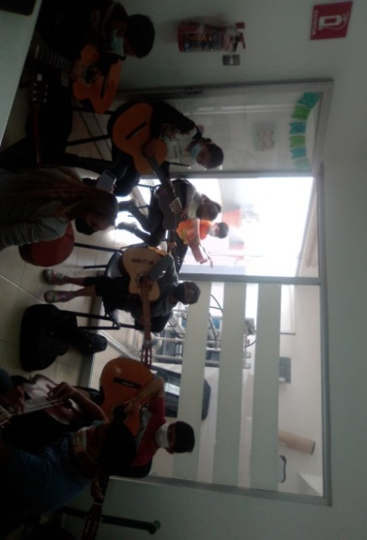
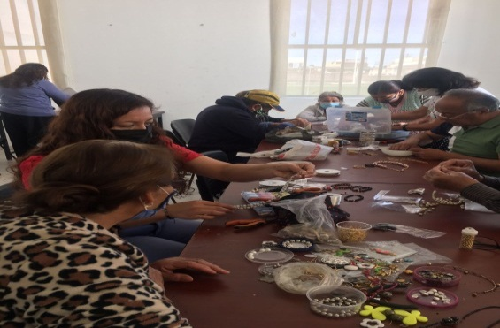
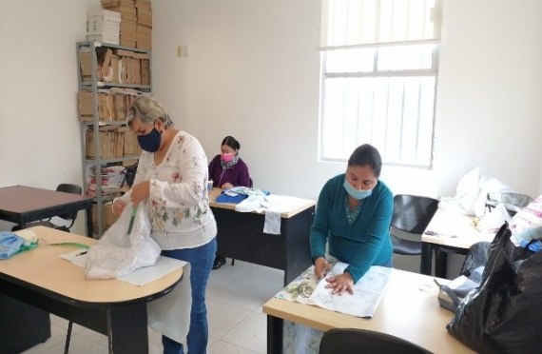

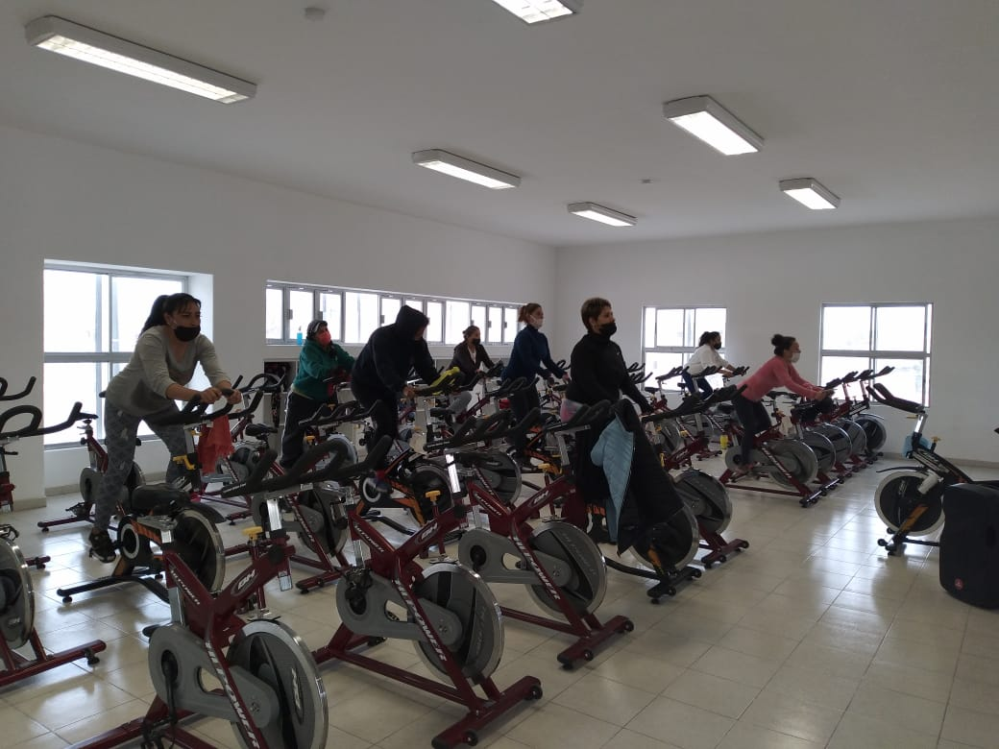

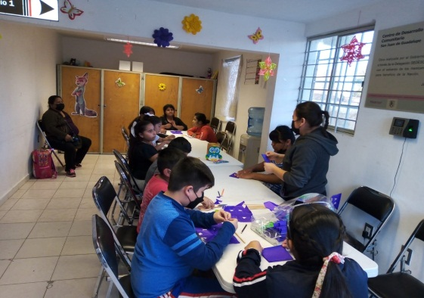
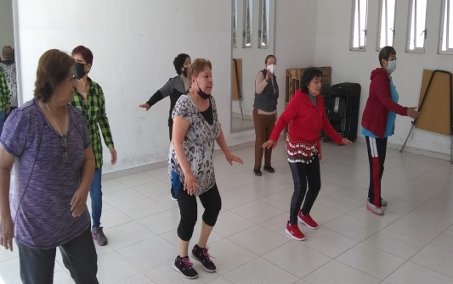
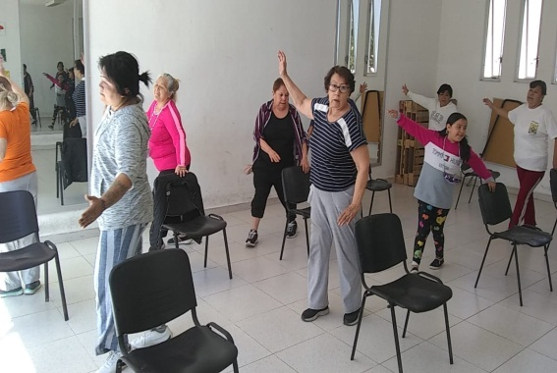
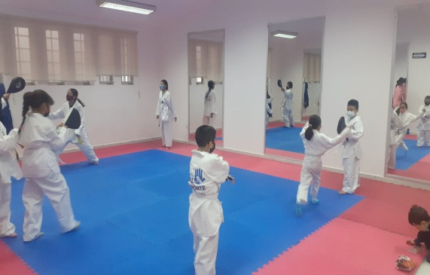
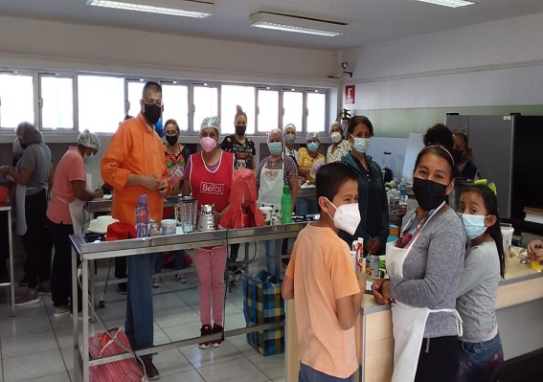
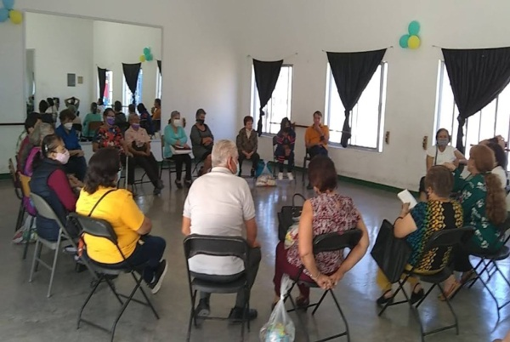

EVIDENCIA FOTOGRÁFICA

